**Preparazione macchina**

Esempio su M-R17209 (retrofit)

Montare PC, inserire chiavetta e hd backup

Fare boot con chiavetta e rispristinare da hd backup/master 5 HP800G2_20170313_W10_v95_full_b1_s1_v1.tib

**Preparare documentazione in q:commesse/2017/M-R17209**

Se mancano i files di documentazione copiare i templates da q:templates:

DATI (cartella)

UTSyy0xxxF001_yyyymmdd (cartella)

M-Pyyxxx_ChangeLog.txt -> M-P17209_ChangeLog.txt

Inserire i dati di impianto

Commessa, dati hardware, dati software, s/n, chiave di protezione

M-Pyyxx_NOTE.txt -> M-P17209_NOTE.txt

Rinominare i files alla bisogna

Creare il primo fascicolo rinominando

UTSyy0xxxF001_yyyymmdd in UTS170209F001_20170314

Da : Q:\DOC\CheckList\Cyb500N\doc\UTSyy0xxx_CheckList.doc

Q:\COMMESSE\2017\M-R17209\UTS170209F001_20170314\Documentazione\doc\ UTS170209_CheckList.doc

Entrare nel documento con word e aggiornare i campi

E posi salvare in formato pdf su :

Q:\COMMESSE\2017\M-R17209\UTS170209F001_20170314\Documentazione\UTS170209_CheckList.pdf

Copiare

Q:\SORGENTI\STEP7\Diagnostica_Plc\Altro\ConfigurazionePLC 9.5.x.xls

In Q:\COMMESSE\2017\M-R17209\UTS170209F001_20170314\Documentazione

Etichettare la chiave di protezione e la MMC (SSD) del plc

Produzione chiave di protezione

**Nuova commessa**

Lanciare EMS, selezionare il cliente, se non esiste crearlo

Inserire il codice commessa come Ref.ID.1

Inserire la data scadenza come richiesto da commessa (18 mesi, o maggiore)

Impostare la data (Meglio fare scadere la chiave di mercoledì)

Al termine copiare key id e salvarlo nel changelog.txt e fare il burn della chiave di protezione

**Vecchia commessa**

Desktop connection su uts13 uts – uts – Marini

Selezionare il primo item e premere **encode** poi selezionare l’ultimo aggiornamento e generare il .exe, poi lanciarlo con la chiavetta di protezione inserita.

Situazione del changelog.txt:

SOFTWARE CHANGELOG

M-R17209

-- HL SUMMARY -----------------------------------------

ID: 126327731

ID (2):

-- HW SUMMARY -----------------------------------------

MAIN:

PC HP ED800G2 s/n: CZC6377DWD

PC HP ED800G2 s/n:

PLC Vipa 315-2AG13 s/n:

-- SW SUMMARY -----------------------------------------

MAIN:

PCPLUS version -.-.-.-

PCVB version -.-.-.-

PLC version -.-.-.-

-------------------------------------------------------

-- CHANGES --------------------------------------------

-------------------------------------------------------

UTS170xxxF001

MAIN:

PLC version -.-.-.-

201701xx

- xxxx

HL:

20170314

- Expiring 19/09/2018

-------------------------------------------------------

Nota :

PLC Vipa 315-2AG13 -> versione per retrofit (meno potente)

315-4PN12 -> versione normale

Albero delle cartelle della commessa

DATI M-R17209.pdf

M-R17209_ChangeLog.txt

M-R17209_NOTE.txt

MR17209_0002.pdf

MR17209_0010.pdf

P-P120042.lnk

└── UTS170209F001_20170314

├── Documentazione

│   ├── ConfigurazionePLC 9.5.x.pdf

│   ├── UTS170209F001_CheckList.pdf

│   └── doc

│   └── UTS170209F001_CheckList.doc

└── Software

├── SourcePLC.9_6_0_43_HW_DRWN_20170228.zip

├── UTS170209F001_Cybertronic 500 ADD.zip

├── UTS170209F001_Cybertronic 500.zip

├── UTS170209F001_InstallData.zip

├── UTS170209F001_SourceC#.9.6.23.0.zip

└── UTS170209F001_SourcePC.9.6.44.0.zip

Produzione password per utente marini

Eseguire “impianti” (pwd utemarini) in Q: e duplicare una commessa esistente in CyberTronic Plus -> Cybertronic Plus Windows 7 e rinominarla come M-R17209 e creare password , vale anche per CyberTronic Plus -> Cybertronic Plus 95 S7

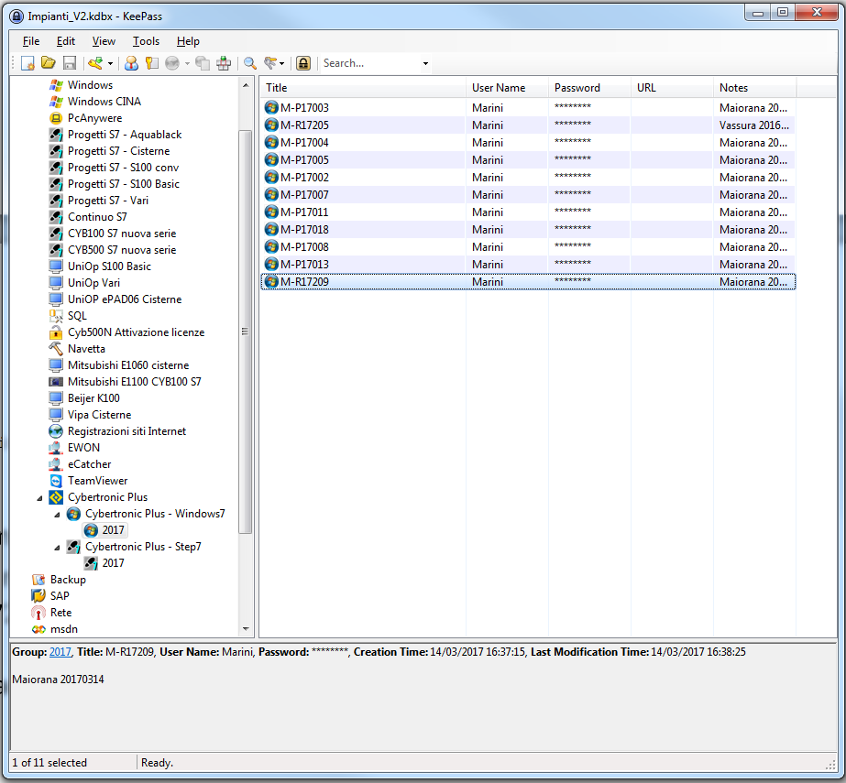 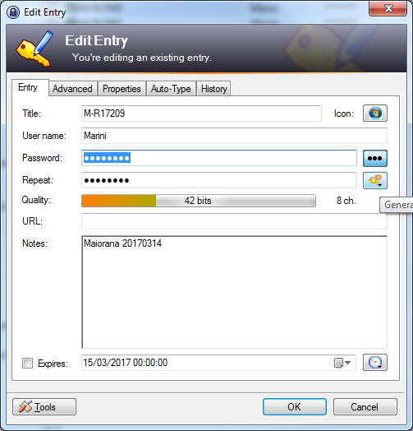

Annotare la password e cambiarla all’account dell’utente Marini (password di default : maxute)

Inserire i dati del PC nel foglio excel : Q:HardwareImpianti.xlsx

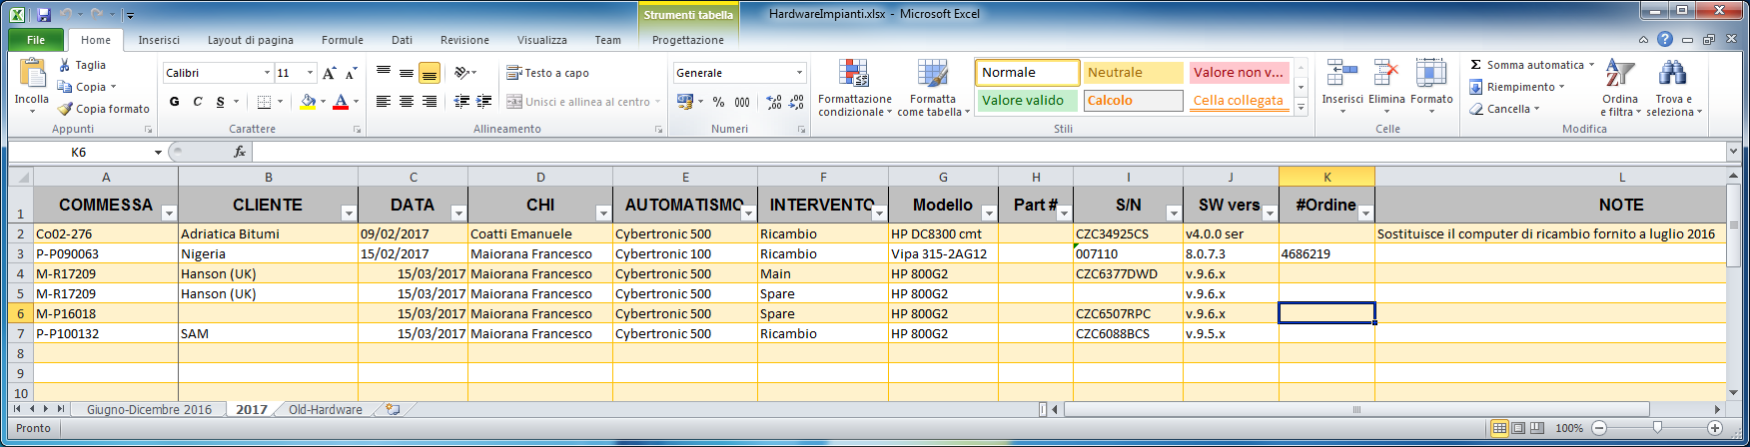

Copiare su chiavetta le seguenti cartelle da

Q:\SORGENTI\VERSIONI\Cybertronic 500\v9.6.x\Cybertronic500_v9.6.23.1

Cybertronic 500 ADD.zip

Cybertronic 500.zip

InstallData.zip

Help Pages.zip

Aggiungere prefisso:

UTS170209F001_Cybertronic 500 ADD.zip

UTS170209F001_Cybertronic 500.zip

UTS170209F001_InstallData.zip

Help Pages.zip

Entrare come utente marini (password di default maxute)

Cambiare con password da impianti

Copiare il contenuto dei files in :

UTS170209F001_Cybertronic 500 ADD.zip 🠮 C:\Program Files\Cybertronic 500

UTS170209F001_Cybertronic 500.zip 🠮 C:\Program Files\Cybertronic 500

UTS170209F001_InstallData.zip 🠮 C:\FAYAT\Cybertronic 500\InstallData

Help Pages.zip 🠮 C:\FAYAT\Cybertronic 500\InstallData

Segnare S/N del PC

Esempio : PC1 – Master : CZC6377DWD

Note:

Le cartelle ‘sensibili’ per Cyber500 sono:

C:\Program Files\Cybertronic 500\

C:\FAYAT\Cybertronic 500\

Le cartelle ‘sensibili’ per Cyber500 (old) sono:

C:\Program Files\Cybertronic 500\

C:\grafica\

C:\riservato_map\

In caso di impianto vecchio(spare…)

Da Administrator …

Copiare il file CYB500_BK contenuto in CYB500_BACKUP.zip nella cartella G:\MARINI\BACKUP_DATI

E eseguire il file : …restore_tutto.sql

SAP

10 Prod. P11

Password (Maiorana) su Impianti

Tasto destro - Perform Autotype

CJ20N – Project builder – commessa

CV04N – Schema elettrico

Doc. EM17209

Cancellare Tipodoc

<eseguire> - lista schemi su SAP – doppio click

Seleziona documento e salva su Q:\COMMESSE\[AAAA]\[COMESSA]\[Fascicolo]\Documentazione

(EM1720900)

Le informazioni sul PLC sono da pag. 800 (nuove commesse) , in questo caso pag 39

Simatic Manager

FB146

FB145

FB149

NUOVO LAVORO COMMESSA CO-07-152 – RICAMBIO

Rispristinata immagine hp800G2-W10-v95 su nuovo pc

Attuale tree della commessa :

.

|-- 20090729

| |-- Comunicazioni

| | `-- Co07-152_mailsend_20090730.pdf

| |-- Documentazione

| | |-- 07C152S1.PDF.lnk

| | |-- Co07-152_SpecificheTecniche.pdf

| | `-- doc

| | `-- Co07-152_SpecificheTecniche.doc

| |-- Software

| | |-- CYB500_97.mdb

| | |-- CYB500_97.zip

| | |-- setup

| | `-- SQL

| | `-- SQL\ Ver7.2.0\ 20070921

| `-- Varie

| `-- doc

|-- 20090903

| |-- Comunicazioni

| |-- Documentazione

| | |-- 07C152S1.PDF.lnk

| | |-- Co07-152_SpecificheTecniche.pdf

| | `-- doc

| | `-- Co07-152_SpecificheTecniche.doc

| |-- Software

| | |-- database_20090903_130811.bk

| | |-- parametri_20090903_130740.zip

| | `-- setup

| `-- Varie

| |-- ConfigurazionePLC\ 8.2.pdf

| `-- doc

| `-- ConfigurazionePLC\ 8.2.x.xls

|-- Attivazione\ licenza.txt

|-- Co07-152_HL.txt

|-- Co07-152_Unlock.exe

|-- doc.zip

|-- FOLDER\ NOTE.txt

|-- OLD

| |-- S5.zip

| |-- source\ 7.1.0.0.zip

| |-- source.7.0.14.0.zip

| `-- VB6\ Ver7.1.1.zip

|-- produzione

| |-- Cartella\ exe

| | |-- BackupManager.exe

| | |-- Cyb500N.exe

| | |-- CYB500N.ini

| | |-- PreCyb500N.exe

| | |-- zip.dll

| | `-- zipd.dll

| |-- CodificaAllarmi.xls

| |-- Collaudo\ 05\ 09\ 07

| | |-- cybertronic\ 500.zip

| | |-- G+R.zip

| | |-- Hosts.zip

| | |-- ini.zip

| | `-- V07152ST.S5D

| |-- Cyb500N.exe

| |-- G+R\ add.zip

| |-- grafica.zip

| |-- ini.zip

| |-- OLD

| | `-- C06140ST.S5D

| |-- riservato_map.zip

| |-- Traduzioni.xls

| `-- V70100ST.S5D

|-- S5_V7.1.x.zip

|-- source.7.1.2.0.zip

|-- UTS070152D001_20120111

| |-- C_root

| | |-- 20090729\ Allarmi.xls

| | |-- StoricoImpasto.mdb

| | `-- StoricoImpasto.xls

| |-- CYB500_97.mdb

| |-- CYB500_BACKUP

| | |-- CYB500_BK

| | `-- CYB500_DATA

| |-- CYB500_DATA.zip

| |-- Cyb500N.exe

| |-- Cybertronic\ 500.zip

| |-- G+R.zip

| `-- riservato_map.zip

|-- UTS070152D002_20130311

| |-- NOTE.txt

| `-- riservato_map\ 20130311.zip

`-- Verbali

`-- doc

Partire con una immagine:

HP800G2_20170313_W10_v95_full_b1_s1_v1.tib

E poi copiare I files presenti nella cartella commessa:

|-- UTS070152D001_20120111

| |-- C_root

| | |-- 20090729\ Allarmi.xls

| | |-- StoricoImpasto.mdb

| | `-- StoricoImpasto.xls

| |-- CYB500_97.mdb

| |-- CYB500_BACKUP

| | |-- CYB500_BK

| | `-- CYB500_DATA

| |-- CYB500_DATA.zip

| |-- Cyb500N.exe

| |-- Cybertronic\ 500.zip

| |-- G+R.zip

| `-- riservato_map.zip

Configurazione del PLC con S7

Si parte dai sorgenti PLC e dallo schema reperito su SAP M-Pyyxxx00

Occorre disarchiviare su cartella tmp locale

Nel caso dell M-P17009 ad esempio

Prima abbiamo disarchiviato a partire da

EWON

Configurazione Ewon

Collegare l’ewon alla rete locale e alla rete aziendale

Lanciare Ebuddy e settare l’ip come : 213.131.0.170

Dopo di che andare con il browser e eseguire il wizard di configurazione

A un certo punto inserire l’ip della wan, il netmask e altri settaggi di rete:

IP : 10.235.1.220 oppure 10.235.3.120

Netmask : 255.255.248.0

Gateway : 10.235.7.245

DNS : 10.235.3.1

Al termine del wizard l’ewon è pronto

Etichettarlo con il codice commessa

Lanciare Ecatcher per inserire l’elemento relativo alla commessa